המרכז להשתלמויות מורים במדעי הטבע והטכנולוגיה שלומי
משרד החינוך והתרבות גף השתלמויות עובדי הוראה

טיוטה

פנימי - לביקורת

כתוב וערוך ע"י: אידה גונן

אדר תשנ"ט
פברואר 1999

מס' 4

זכוכית

הזכוכית היא נוזל צמיג שקורר והתקשה.

צמיגות מים בטמפ' החדר היא 1. צמיגות זכוכית בטמפ' של 1,000 מעלות צלס'
היא 200,000.

כאשר קירור הזכוכית איטי, מתקבלת זכוכית - מבנה אמורפי (זגוגי).
זהו מצב בו נמצאות מולקולות הזכוכית במעבר בין מצב נוזלי לבין מצב מוצק.
בגלל צמיגותה הרבה של זכוכית, בקירבתה של טמפרטורת הקיפאון נמנעת תנועתן
של מולקולות הזכוכית ואין הן יכולות להתארגן למצב מוצק.
צמיגותה של זכוכית מאפשרת עיבודה ע"י נשיפה.
בחומרים כאלה אין לחומר טמפ' היתוך מוגדרת והחימום מביא להתרככות הדרגתית שבסופה מתקבל נוזל צמיג. בטמפרטורות גבוהות אפשר להקנות לזכוכית כל צורה שהיא.
טכניקה של ניפוח זכוכית התפתחה בסוריה ונשארה ללא שינוי במשך דורות עד היום.
הצמיגות הגבוהה מונעת יציאת בועות אויר מתוכה. ייצור לא זהיר של כלי זכוכית,
מאפשר השארותן של בועות אויר רבות בכלים ופוגם באיכותם.
זכוכית חסרת צבע מעבירה 90% של אור לבן הנופל, בולעת כ - 2% ומחזירה
כ- 8%, בשל החזרת האור פני הזכוכית מבריקות.
לתכונות החזרת האור של הזכוכית ישנם כיום שימושים רבים.
אם חורטים חריצים בזכוכית כאשר כל חריץ הוא מעין מנסרה תזהר הזכוכית בשלל צבעים.
תכונה נוספת לזכוכית היא החזרת אור פנימית מושלמת. התכונה הזאת של זכוכית
עשתה מהפכה בחיינו והיא מנוצלת היטב בסיבי הזכוכית האופטיים.

תהליך הגילוי

עדות לחשיבות הזכוכית בימי קדם מובאת בתנ"ך (ספר איוב, פרק כ"ח, פסוק 17).
בו נאמר: ".... לא יערכנה זהב וזכוכית, ותמורתה כלי פז" - מכאן ניתן ללמוד כי זכוכית היתה שוות ערך לזהב.

בטבע מצויה זכוכית ממקור וולקני - האובסידיאן.

האגדה מספרת כי לפני כמה אלפי שנים ישבה חבורה בחוף סביב למדורה.
בסיום הערב לפני שהתפזרו, שפכו חול על האש כדי לכבותה.
בבקר, כשחזרו למקום גילו לפליאתם גושים צבעוניים ומבריקים בתוך האפר.
הם חזרו על הפעולה מס' פעמים וקבלו תמיד תוצר דומה.
המסקנה היתה שהחול והאפר יוצרים חומר חדש המוכר מאז ועד היום - כזכוכית.

גוש זכוכית עתיק הגדול ביותר בעולם מצוי בישראל

למעלה מ - 4,000 שנה יודע האדם לייצר זכוכית ובארץ נתגלו כלי זכוכית עתיקים בבית שאן, חצור, מגידו. כלי זכוכית עתיקים אלה שימשו ככלי קיבול למשחות ולתמרוקים.

בבית השערים במקום הידוע כ"עיר הקברים" התגלה בור מים ובתחתיתו גוש מלבני גדול מידות, קשה וכהה. אורכו של הגוף 3.40 מ' רוחבו 2 מ' ועוביו 0.5 מ'.
התברר, שזהו גוש זכוכית בלתי שקופה בעלת גוון סגול. משקלו של הגוש 8.8 טון.
הסברה היא, שבמקום היה בית מלאכה לזכוכית. בנוסף לשלושת המרכיבים העיקריים של הזכוכית (תחמוצת צורן, תחמוצת נתרן ותחמוצת סידן), נמצאו בגוש
מלחי מנגן שהעניקו לגוש את צבעם הסגול.
חומרי הגלם עורבבו יחד בתוך כבשן שנבנה בבור והאש לובתה באמצעות ארובת
יניקה שיצרה זרם אויר חזק.
תערובת חומרי הגלם לוהטה לטמפרטורה של כ- 1,050 מעלות צלזיוס במשך כ - 5 ימים. בחום זה החומרים הגיבו ביניהם ונוצרה הזכוכית.
הגוש נועד להישבר לגושים קטנים ולהימסר לבתי מלאכה קטנים כחומר גלם ליצירת זכוכית. בעלי מלאכה יכולים היו להתיך את הגוש בטמפ' יותר נמוכות וליצור כלים מגוונים.
סביב הגוש קיימות עדיין שאלות ותהיות, מכל מקום ברור כי ליוצרי הגוש היה הידע הטכני והבטחון כי יעלה בידם ליצור זכוכית מחומרי הגלם.

ייצור זכוכית

מייצרים זכוכית מתחמוצת צורן (חול), מסודה וסיד בהתאם למשואה כימית.

חול SiO₂
סודה Na₂CO₃
סיד CaO

Na₂CO₃ + 2SiO₂ + CaO = Na₂SiO₃ + CaSiO₃ + CO₂

הזכוכית נוצרת בראקציה כימית בתנור ענק המחומם לטמפ' של כ - 1,000 מעלות צלסיוס. כך נוצרת עיסה בסיסית של זכוכית ממנה ניתן להכין סוגי זכוכית מגוונים.
קו ייצור של זכוכית ניתן לתאר באופן הבא: מערבבים את מרכיבי הזכוכית השקולים בתוך מיכל ערבוב, התערבות מועברת לכבשן בו היא מחוממת לטמפ' של כ - 1,000 מעלות.
הזכוכית המותכת על פני בדיל מותך מועברת בין גלילים למסוע ומוסעת לפריקה.
תהליך הפריקה מאד עדין ומורכב מתהליכי קירור איטי ומתהליכי הרפיה.
בסיום הפריקה הזכוכית עוברת פעולת חיתוך.
כך מיצרים את הזכוכית השטוחה המשמשת לבניה, לחלונות לדלתות וכו'.

הרכב של סוגי זכוכית

הזכוכית הפשוטה ביותר מורכבת מתחמוצות של נתרן, צורן וסידן.
הרכב הזכוכית נתון בקירוב גם באופן הבא: Na₂O - CaO - 6SiO₂
ניתן לשנות את תכונותיה של הזכוכית בשינוי הרכבה.
החלפת חלק מתחמוצת הנתרן בתחמוצת אשלגן משפרת את שקיפותה ואת הברק של הזכוכית ומגבירה את עמידותה הכימית.
זכוכית קריסטל מכילה בהרכבה גם תחמוצת אשלגן.
תוספת של תחמוצת עופרת מורידה את טמפ' ההיתוך מגבירה את הברק מגדילה את הצפיפות ומשפרת את התכונות האופטיות של הזכוכית.
זכוכית אופטית מכילה בהרכבה תחמוצת עופרת או תחמוצת בריום.

זכוכית צבעונית מקבלים ע"י תוספת מלחים או תחמוצות.
CuO - תחמוצת נחושת - גוון כחול.
FeO - תחמוצת ברזל - גוון ירוק.
Fe₂O₃ - תחמוצת ברזל - גוון חום.
זכוכית צבעונית מצויה בבקבוקי בירה בכלי אירוח וכד'.
זכוכית עמומה מתקבלת בהוספת חומרים המתמוססים בזכוכית המותכת.
דוגמה לחומר כזה, טלק.

לזכוכית בה הוחלף חלק של סיליקה לתחמוצת בור יש עמידות רבה לחום וכן עמידות כימית גבוהה.
זכוכית זו היא זכוכית פיירקס המוכרת ככלי בישול וככלי לשימוש מעבדתי.
זכוכית זו גם מוליכה חום.

בגדי כבאים מיוצרים היום מבדים המצופים זכוכית. בגדים אלה מהווים חומר בידוד מעולה.
בידוד זה נמצא גם בשמוש במכוניות ובמטוסים לשם הגנה מפני החום ורעש וכן בבנית אולמות אקוסטיים.
מענין ביותר הוא מיזוג של סיבי זכוכית, כחומר חיזוק, עם חומרים פלסטיים - מיזוג שיוצר חומרים קלים וחזקים בהרבה ממס' מתכות.

מרכבי מכוניות, קסדות, סירות מיוצרים היום מחומרים העשויים סיבי זכוכית -
פיברגלס. סיבים אלה חזקים ועמידים בחום, רקב, חלודה ורב החומרים הכימיים.

זכוכית מיוחדת במינה היא זכוכית פוטוכרומית כמו במשקפים המתכהים בשמש.
העדשות של המשקפים האלה הופכות כהות כשנחשפות לאור השמש וחוזרות להיות שקופות כשהאור לא פוגע בהן. הגוון נגרם ע"י גבישי מלח הכסף העוברים פרוק באור אולטרה סגול שכמותו באור השמש רבה מאד. גבישי מלח הכסף עוברים שוב שנוי כאשר הקרינה נפסקת וגוון הכהה של הזכוכית נעלם .

סוג נוסף של הזכוכית היא זכוכית בטחון אשר בה משתמשים לייצור שמשות למכוניות וזכוכית בטחון נגד ירי. הזכוכית עמידה בפני קליעים מתאימה לתאי קופה בבנקים, לחנויות תכשיטים, תחנות דלק ומטרות בטחוניות.
זכוכית זו היא בעלת שלוש שכבות: שתיים חיצוניות מזכוכית רגילה והאמצעית מחומר פלסטי. הזכוכית לא מתפזרת על אף הופעת סדקים רבים.

חידות בנושא זכוכית

1. בקאתדראלות עתיקות רואים חלונות זכוכית עם הרבה חורים. זכוכית זו
נחשבת לזכוכית הנגועה ב"אבעבועות".
מה הן הסיבות האפשריות ל"מחלה" זו?

2. הניתן להשתזף מבעד לחלון זכוכית.

3. מדוע משתמשים במנורות כספית בזכוכית קוורץ?

4. בעבר הוסיפו המצרים הקדמונים צדפים טחונים לעיסת הזכוכית.
מה תפקידם של הצדפים?

5. מהו סודה של הזכוכית בחממות?

6. סיליקה ג'ל זו תרכובת המשמשת לייבוש. נוסחתה הכימית של סיליקה ג'ל
היא: SiO₂ * nH₂O
למה תרכובת כגון זו מייבשת?

הנחיות ללבורנט

הערכות לשעור בנושא זכוכית (משך השעור 2-3 ש') - מצ"ב הוראות ניסוי

המורה: אידה גונן

סדור בכתה מגשים מאורגנים לקב' עבודה (4 איש)

מס'  ניסוי | חומרים | כלים | אופן הסידור במגש והערות | לשימוש  הלבורנט
1 | חול |  | 1 בצלחת פטרי
 | סודה |  | 1 בצלחת פטרי
2 |  | צינור פיירקס אורך  10 ס"מ | 4 במגש על כל שולחן
3 |  | קיסם מעובד במי  זכוכית | - " -
 |  | קיסם לא מעובד | - " -
 |  | בד מעובד במי זכוכית | 1 על כל מגש
 |  | בד לא מעובד | - " -
 |  | מבער | - " -
 |  | רשת למבער | - " -
 |  | חצובה | - " -
 |  | מלקחיים | - " -
 |  | גפרורים, קופסה | - " -
4 | צמר זכוכית |  | 1 על כל שולחן
 | מי ברז | כוס 250 מ"ל | על כל מגש
 | אינדיקטור P.P |  | 1 בקבוק עם טפי
5 | FeCl3 מוצק |  | 1 בקופסאות  שקופות תוך ציון  נוסחת התרכובת
 | NiCl2 מוצק |  | - " -
 | CoCl2 מוצק |  | - " -
 | 2MnCl מוצק |  | - " -
 | מי זכוכית |  | במבחנה 50 סמ"ק 1 על כל שולחן
 | ספטולה |  | 1 על כל שולחן

ללבורנט:
בסיום ההכנה יש להניח את דף ההנחיות על העגלה, לבדיקתו של המרצה המזמין.

ניסויי הכרות - זכוכית.

במעבדה:

ניסוי 1: מבט על חומרי גלם לייצור זכוכית

חול

סודה
ריאקציות המתרחשות בתהליך ייצור זכוכית _________________________________________________________________

_________________________________________________________________

ניסוי מס' 2: עיצוב (המשך בע"מ 8)

קח צינור פיירקס חמם אותו ע"י מבער תוך סיבוב, עצב צורתו.

ניסוי 3: אימפרוגנציה של בדים ועצים.

- שרוף קיסם באש מבער.
- שרוף קיסם הטבול במי זכוכית באש מבער.
- שרוף פיסת בד באש המבער.
- שרוף פיסת בד הטבולה במי זכוכית באש המבער.
סיכום: _______________________________________________________________

ניסוי מס' 4: מסיסות

קח 2 כוסיות בנפח 100 מ"ל מלא מחציתן מים.
הוסף לכל אחת 3 טיפות פנולפתלאין (בוחן).
הוסף לאחת מן הכוסיות צמר זכוכית והרתח את 2 הכוסיות על פלטה חשמלית.

ערוך תצפית:_________________________________________________________

ניסוי מס' 5: ייצור זכוכית צבעונית – סיליקטים

כאשר מוסיפים מלחים של מתכות המעבר כגון: ברזל Fe , קובלט Co , מנגן Mn וכו' למי הזכוכית
(Na₂SiO₃*H₂O) , נוצרים סיליקטים בלתי מסיסים.
לתוך המבחנה המכילה מי זכוכית זרוק גבישים של מלח ברזל ניקל ומנגן.
אפשר גם תחמוצות של מתכות אלה.
ערוך תצפית:
___________________________________________________________

ניסוי מס' 6: חריטה על זכוכית (בכיתה עם מינדף)

טבול זכוכית בפרפין חם וקרר.
בעזרת קיסם חרוט על הזכוכית, צייר שמך או כל ציור אחר.
טבול קיסם בחומצה פלואורית ועבור בקיסם זה על הציור או הכתוב, השהה 5 דקות.
טבול את המוצר כולו במים חמים.

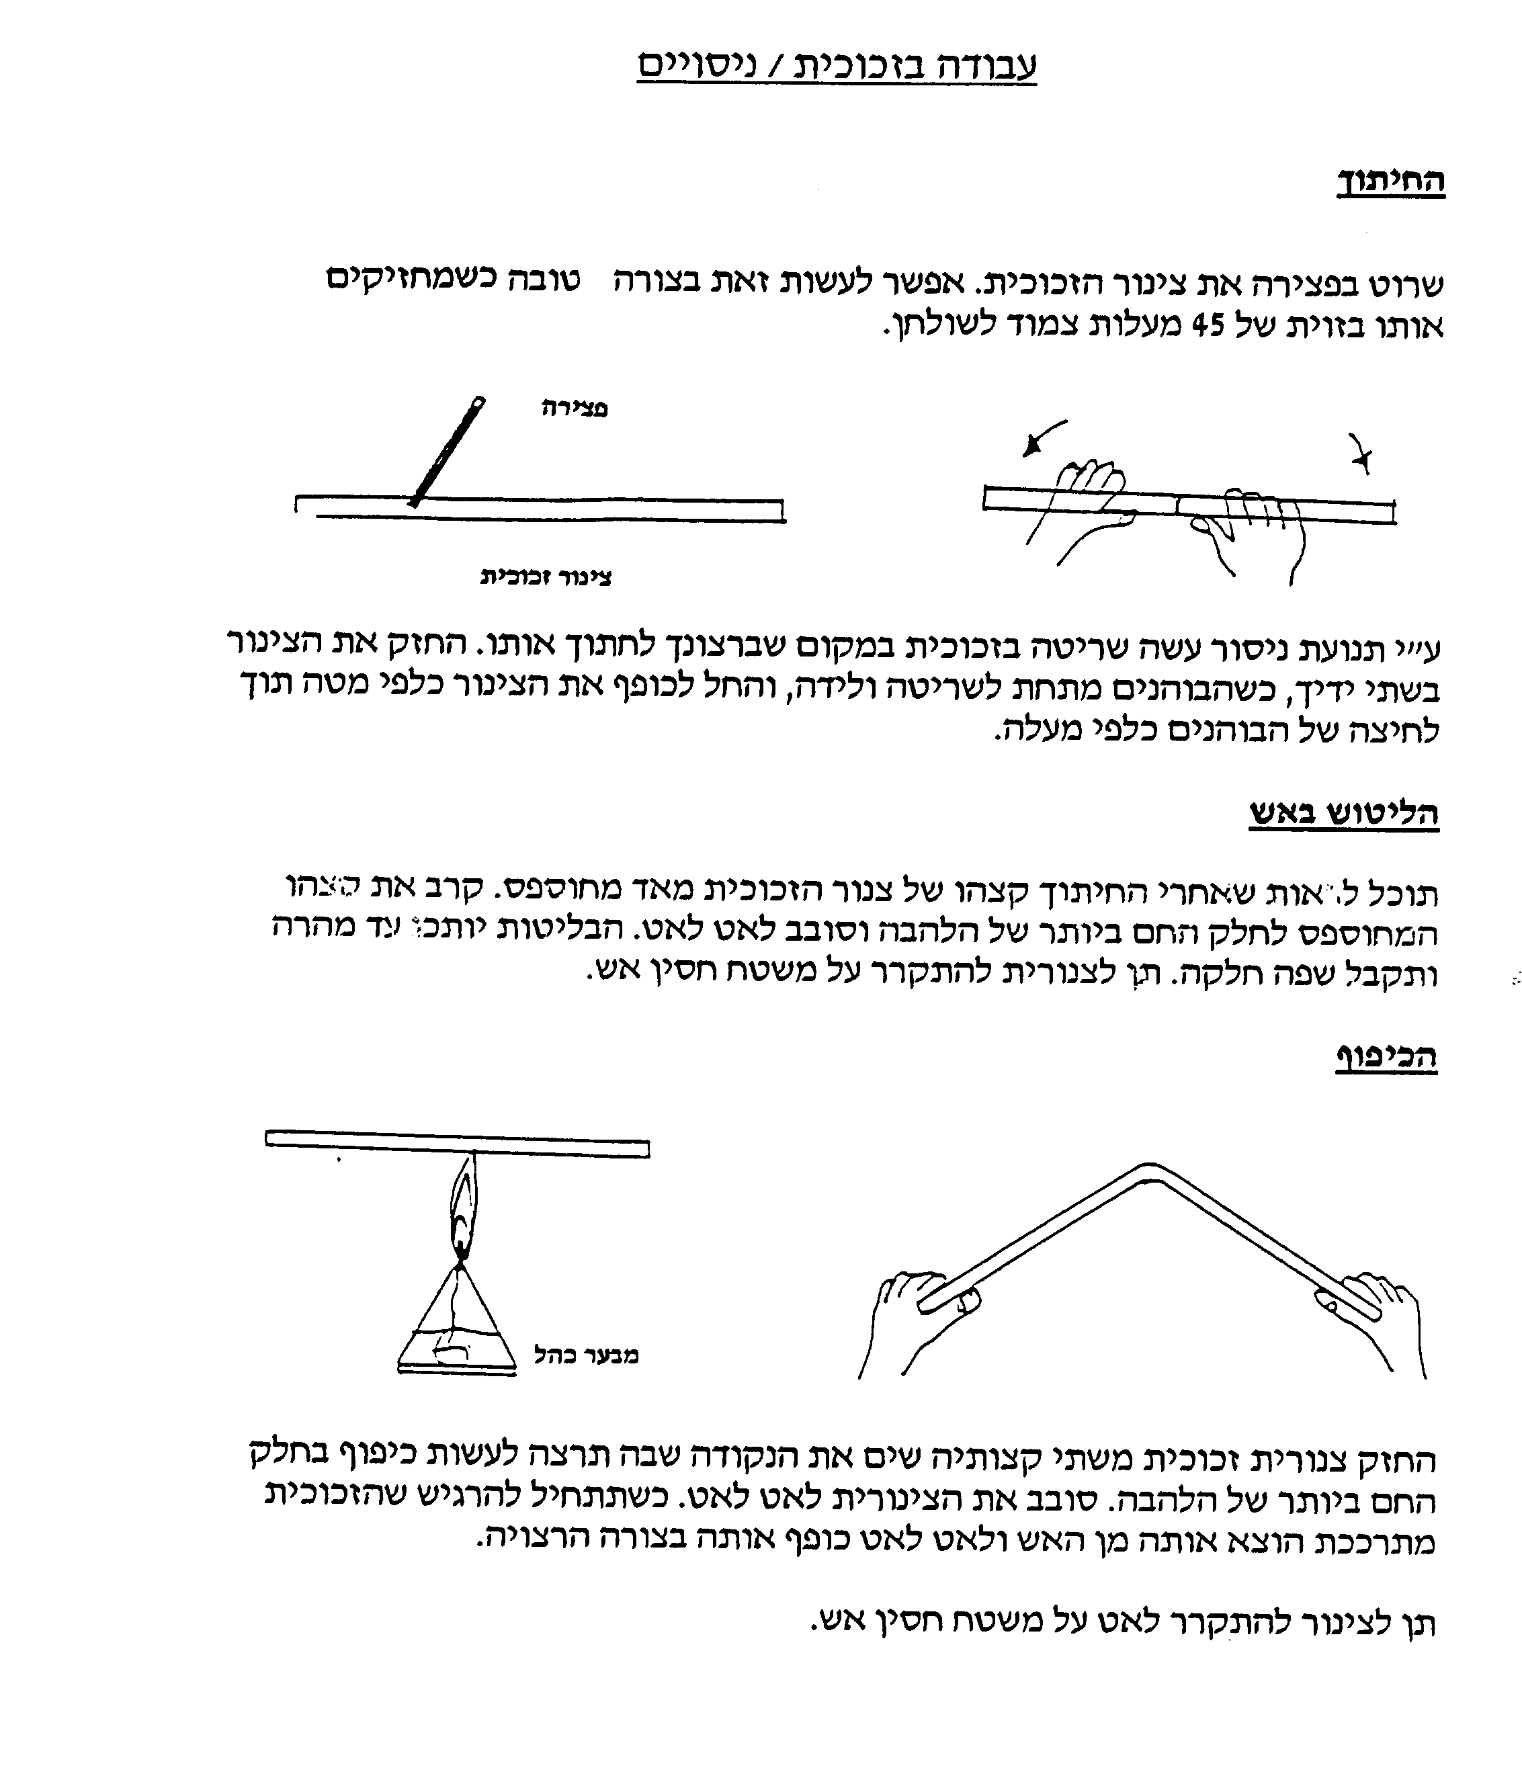

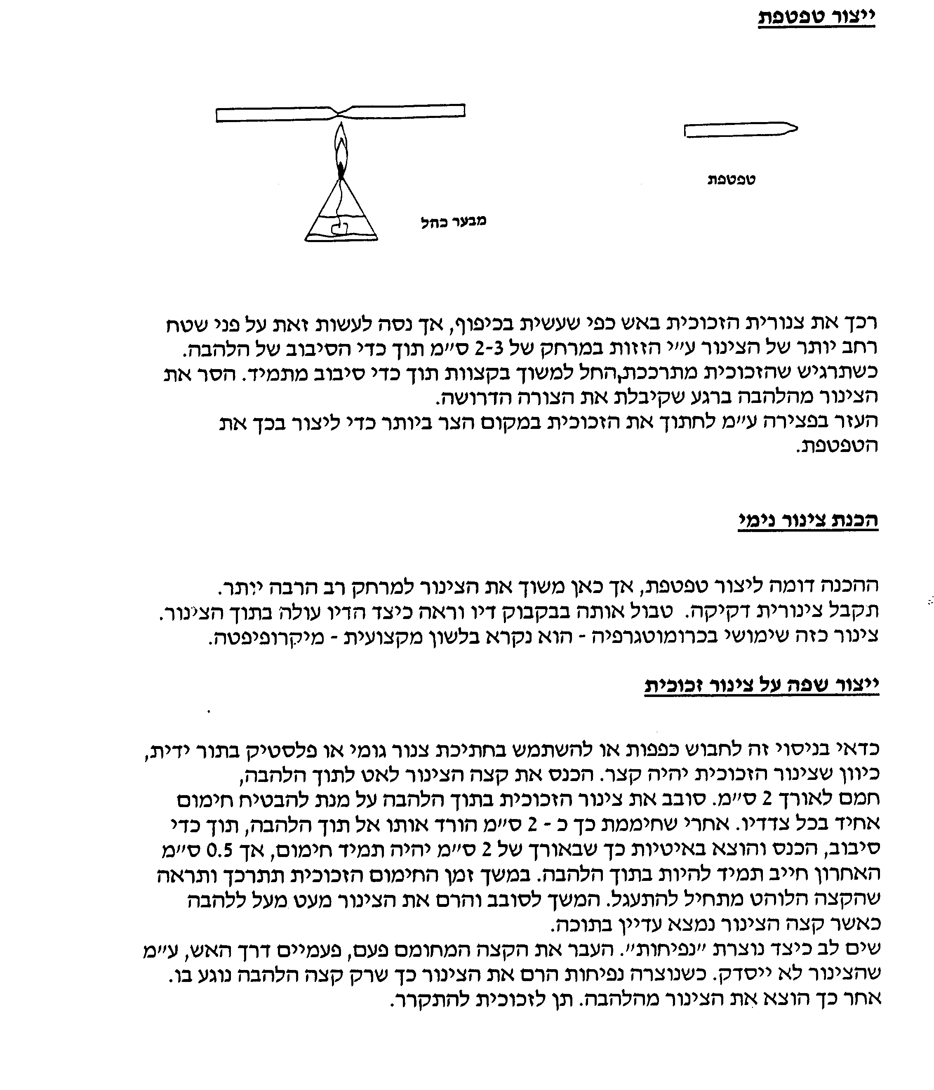

הצעה לפיתוח פרויקט: "קסמי זכוכית"

"לא יערכנה זהב וזכוכית תמורתה כלי פז".
(איוב, כ"ח, 17)

פעילות מס' 1: שיחת פתיחה, התייחסות לפסוק הרשום לעיל. זכוכית.
שיחה המבוססת על ידע מוקדם. להביא סיפורים על היווצרות
זכוכית. תצוגה של מוצרי זכוכית שונים.

פעילות מס' 2: היסוד צורן - מבט על המערכה המחזורית. חיפוש אחר יסודות
מוכרים במערכה המחזורית.
אטום מייצג יסוד. מבנה האטום, משחק.

פעילות מס' 3: קישור בין אטומי. בניית תרכובות באמצעות מודלים אטומיים.
סרט בנושא קישור כימי (אונברסיטה פתוחה).

פעילות מס' 4: חזרה ליסוד צורן. נסיון ליצור זכוכית עפ"י המתכון השאוב
מסיפורים ואגדות.
ניסוי במעבדה - מבט על חול וסודה, היתוך ממושך של שניהם
ובדיקת התוצר.

פעילות מס' 5: זכוכית כחומר מלאכותי החשוב ביותר אותו האדם פיתח.
סיפור על "עיר הקברים" (בית השערים ע"י טבעון).
שיקופיות.

פעילות מס' 6: בקור בבית השערים.

פעילות מס' 7: סרט על מכירה פומבית בה מוכרים זכוכית עתיקה.
"אבעבועות זכוכית". התמוססות זכוכית.
ניסוי במעבדה - התמוססות זכוכית.

פעילות מס' 8: קוורץ, יהלום. יסוד פחמן השכן של יסוד צורן. מבט נוסף על
מערכה מחזורית. אלוטרופיה של פחמן.
בניית מודל של יהלום ושל קוורץ.
ניסוי במעבדה - מבט על יהלום. מבט על קוורץ. ניסויים עם
פחמן פעיל.

פעילות מס' 9: מצבי צבירה. סרט "איוד והתכה" (הטלויזיה החינוכית)
ניסוי במעבדה - היתוך מוצק.

פעילות מס' 10 :ניסוי במעבדה - היתוך זכוכית. כיפוף צינורות זכוכית בלהבה.
ניפוח זכוכית.
סרט "עיצוב זכוכית" (הטלויזיה החינוכית).

פעילות מס' 11: גיבוש.
ניסויים במעבדה - גיבוש מתמיסה רוויה. יצירת גן כימי.
סרט "גבישים" (הטלויזיה החינוכית).

פעילות מס' 12,13: תכונות זכוכית. שבירת האור. שקיפות. שיחה על חממות.
ניסוי במעבדה - שבירת האור. סיבים אופטיים - החזרה
מושלמת. אפקט טינדל.
סרט "שקיפות" (הטלויזיה החינוכית).

פעילות מס' 14: ביקור בטכנודע.

פעילות מס' 15: מי זכוכית. קריסטלואיד וקולואיד.
ניסוי במעבדה - הכנת סיליקה - ג'ל. אימפרוגינציה של
בדים ועצים.

פעילות מס' 16: קשיות המים.
ניסוי במעבדה - זיהוי איכותי לגורמי הקושי במים. ריכוך
המים ע"י מי סבון. ריכוך המים ע"י מי זכוכית.

פעילות מס' 17: מבט על סוגים שונים של זכוכית. שיפור תכונות זכוכית.
ניסוי במעבדה - הכנת פיברגלס.
סרט "חוזק" (הטלויזיה החינוכית).

פעילות מס' 18: סיור לימודי במפעל לייצור זכוכית שטוחה "פניציה".

פעילות מס' 19: התרשמות מסיור לימודי.
סרט "ייצור זכוכית" (הטלויזיה החינוכית).

פעילות מס' 20: מבט על המתכות. ברזל יציקה. שיפור תכונות של מתכות.
ניסוי במעבדה - ניסויים בפליז וברונזה.

פעילות מס' 21: חומרים פלסטיים. זכוכית אורגנית. יתרונות וחסרונות.
ניסוי במעבדה - הפקת פרספקס.
סרט "פולימרים" (האוניברסיטה הפתוחה).

פעילות מס' 22,23: עיבוד הזכוכית. תחמוצות של מתכות. זכוכית קישוטית.
זכוכית כאומנות.
ניסוי במעבדה - צביעת זכוכית. עיבוד פני הזכוכית ע"י
חומצה פלואורית.

פעילות מס' 24: ביקור במפעל לייצור זכוכית קישוטית בנהריה - "מאייר".

פעילות מס' 25: מיחזור.
סרט "מיחזור פסולת" (האוניברסיטה הפתוחה).

פעילות מס' 26: בקור בביהכ"נ של בי"ח "הדסה". מבט על חלונות שאגאל.

פעילות מס'27,28,29: פעילות יצירתית בנושא: בניית משחקים, פרסומות, המצאות.

מבט על תזרים עבודה

השכן פחמן

טכנולוגיה של ברזל גבישים קשרים כימים הכימיה של היסוד צורן המבט המבט המבט
הגיאולוגי הביולוגי ההסטורי

סוגי זכוכיות שפור תכונות תכונות זכוכית גלוי זכוכית

שמושים * האור ייצור זכוכית כיום - טכנולוגיה של
הספקטרום הייצור - במפעל "פניציה"
אפקט - טינדל
* פעילות יצירתית חוק סנל - בקור בטכנודע
מוצרים עתידיים חמרי לואי * אוסמוזה באמצעות מי
* ארכיטקטורה זכוכית חומרי לואי חומרי גלם
* דשנים * מוליכים למחצה (המבט הגיאולוגי, * רפואה המבט הטכנולוגי-
* חלל מעשי, המבט הכימי)
* תקשורת - סיבים אופטיים.
* אומנות:
1.סיור במפעל "מאייר" בנהריה. בעיות מחזור אפקט חממה
2.סיור בבית - הכנסת בבי"ח
“הדסה" - חלונות שאגאל.

חנויות ובתי עסק בהם ניתן לרכוש ציוד מדעי

פברואר 1999

שם חנות / בתי"ס | כתובת | טלפון | פקס
א. שיצר בע"מ | רח' המלאכה 13 – אזור תעשיה שמן חיפה | 04/8673344 | 04/624395
חן כימיקלים -  שמואל חן | רח' שרה 7 חיפה | 04/8516555 | 04-8534597
יבין ידע בע"מ | ת.ד 1050 קיסריה 30660 | 06/6363428
מדע בע"מ | רח' ברזל 37 תל – אביב | 03/5707770 | 03-5782233
מטלוטכניקה בע"מ | רח' המכבים 29 ת.ד 1030  הוד השרון 45111 | 09/7403013 | 09/7402991
משולם אבני | רח' הנאמנים 27 חיפה | 04/8533346
עמית בע"מ | ת.ד 165 גבעתיים | 03/5702455 | 03/5791012
רובוטק | ראול ולנברג 14/2 ת"א | 03/6497515-6 | 03/6498889
רובינשטיין  כימיקלים | דרך חיפה 41 קרית אתא | 04/8576667 | 04-8576615
זכוכית נהריה | ת.ד 47 גן התעשיה תפן | 04-9873873

- בחנויות "כתר" ו"סטארפלסט" ניתן למצוא דליים וסלסלות אחסון שונות,
כפיות, מגשים וכד'.

- את הכימיקלים יש לקנות בחנויות כימיקלים.

- בדפי זהב ניתן למצוא סוכנים נוספים ותמיד כדאי להשוות מחירים לפני
הקניה

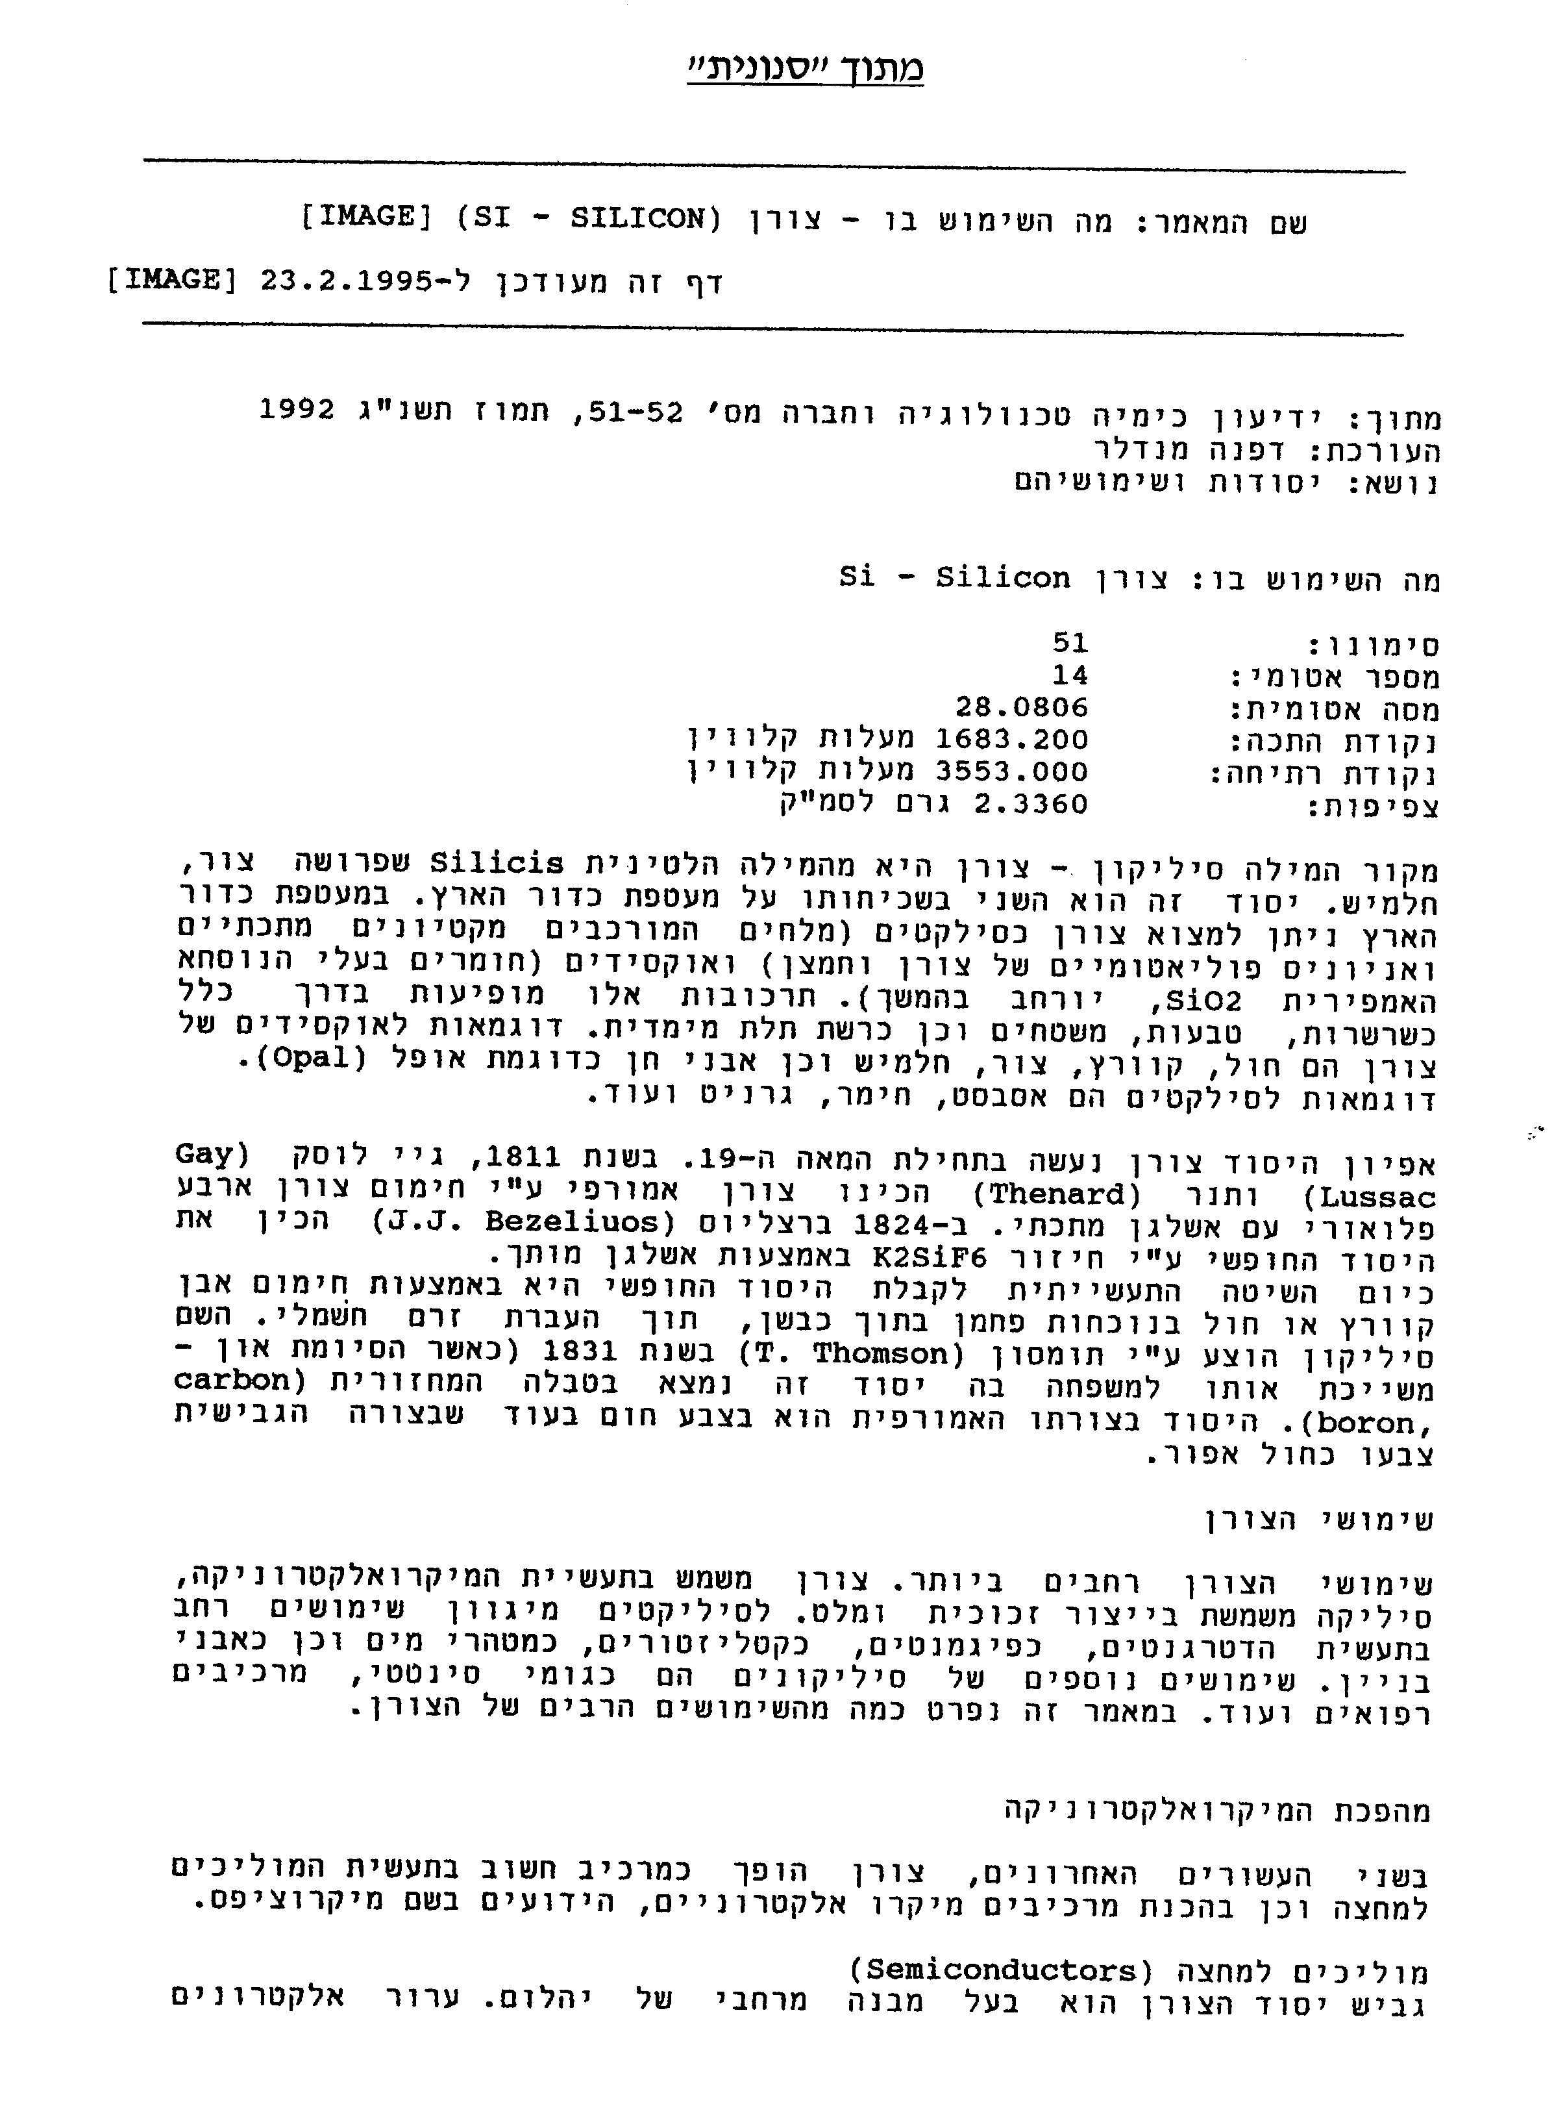
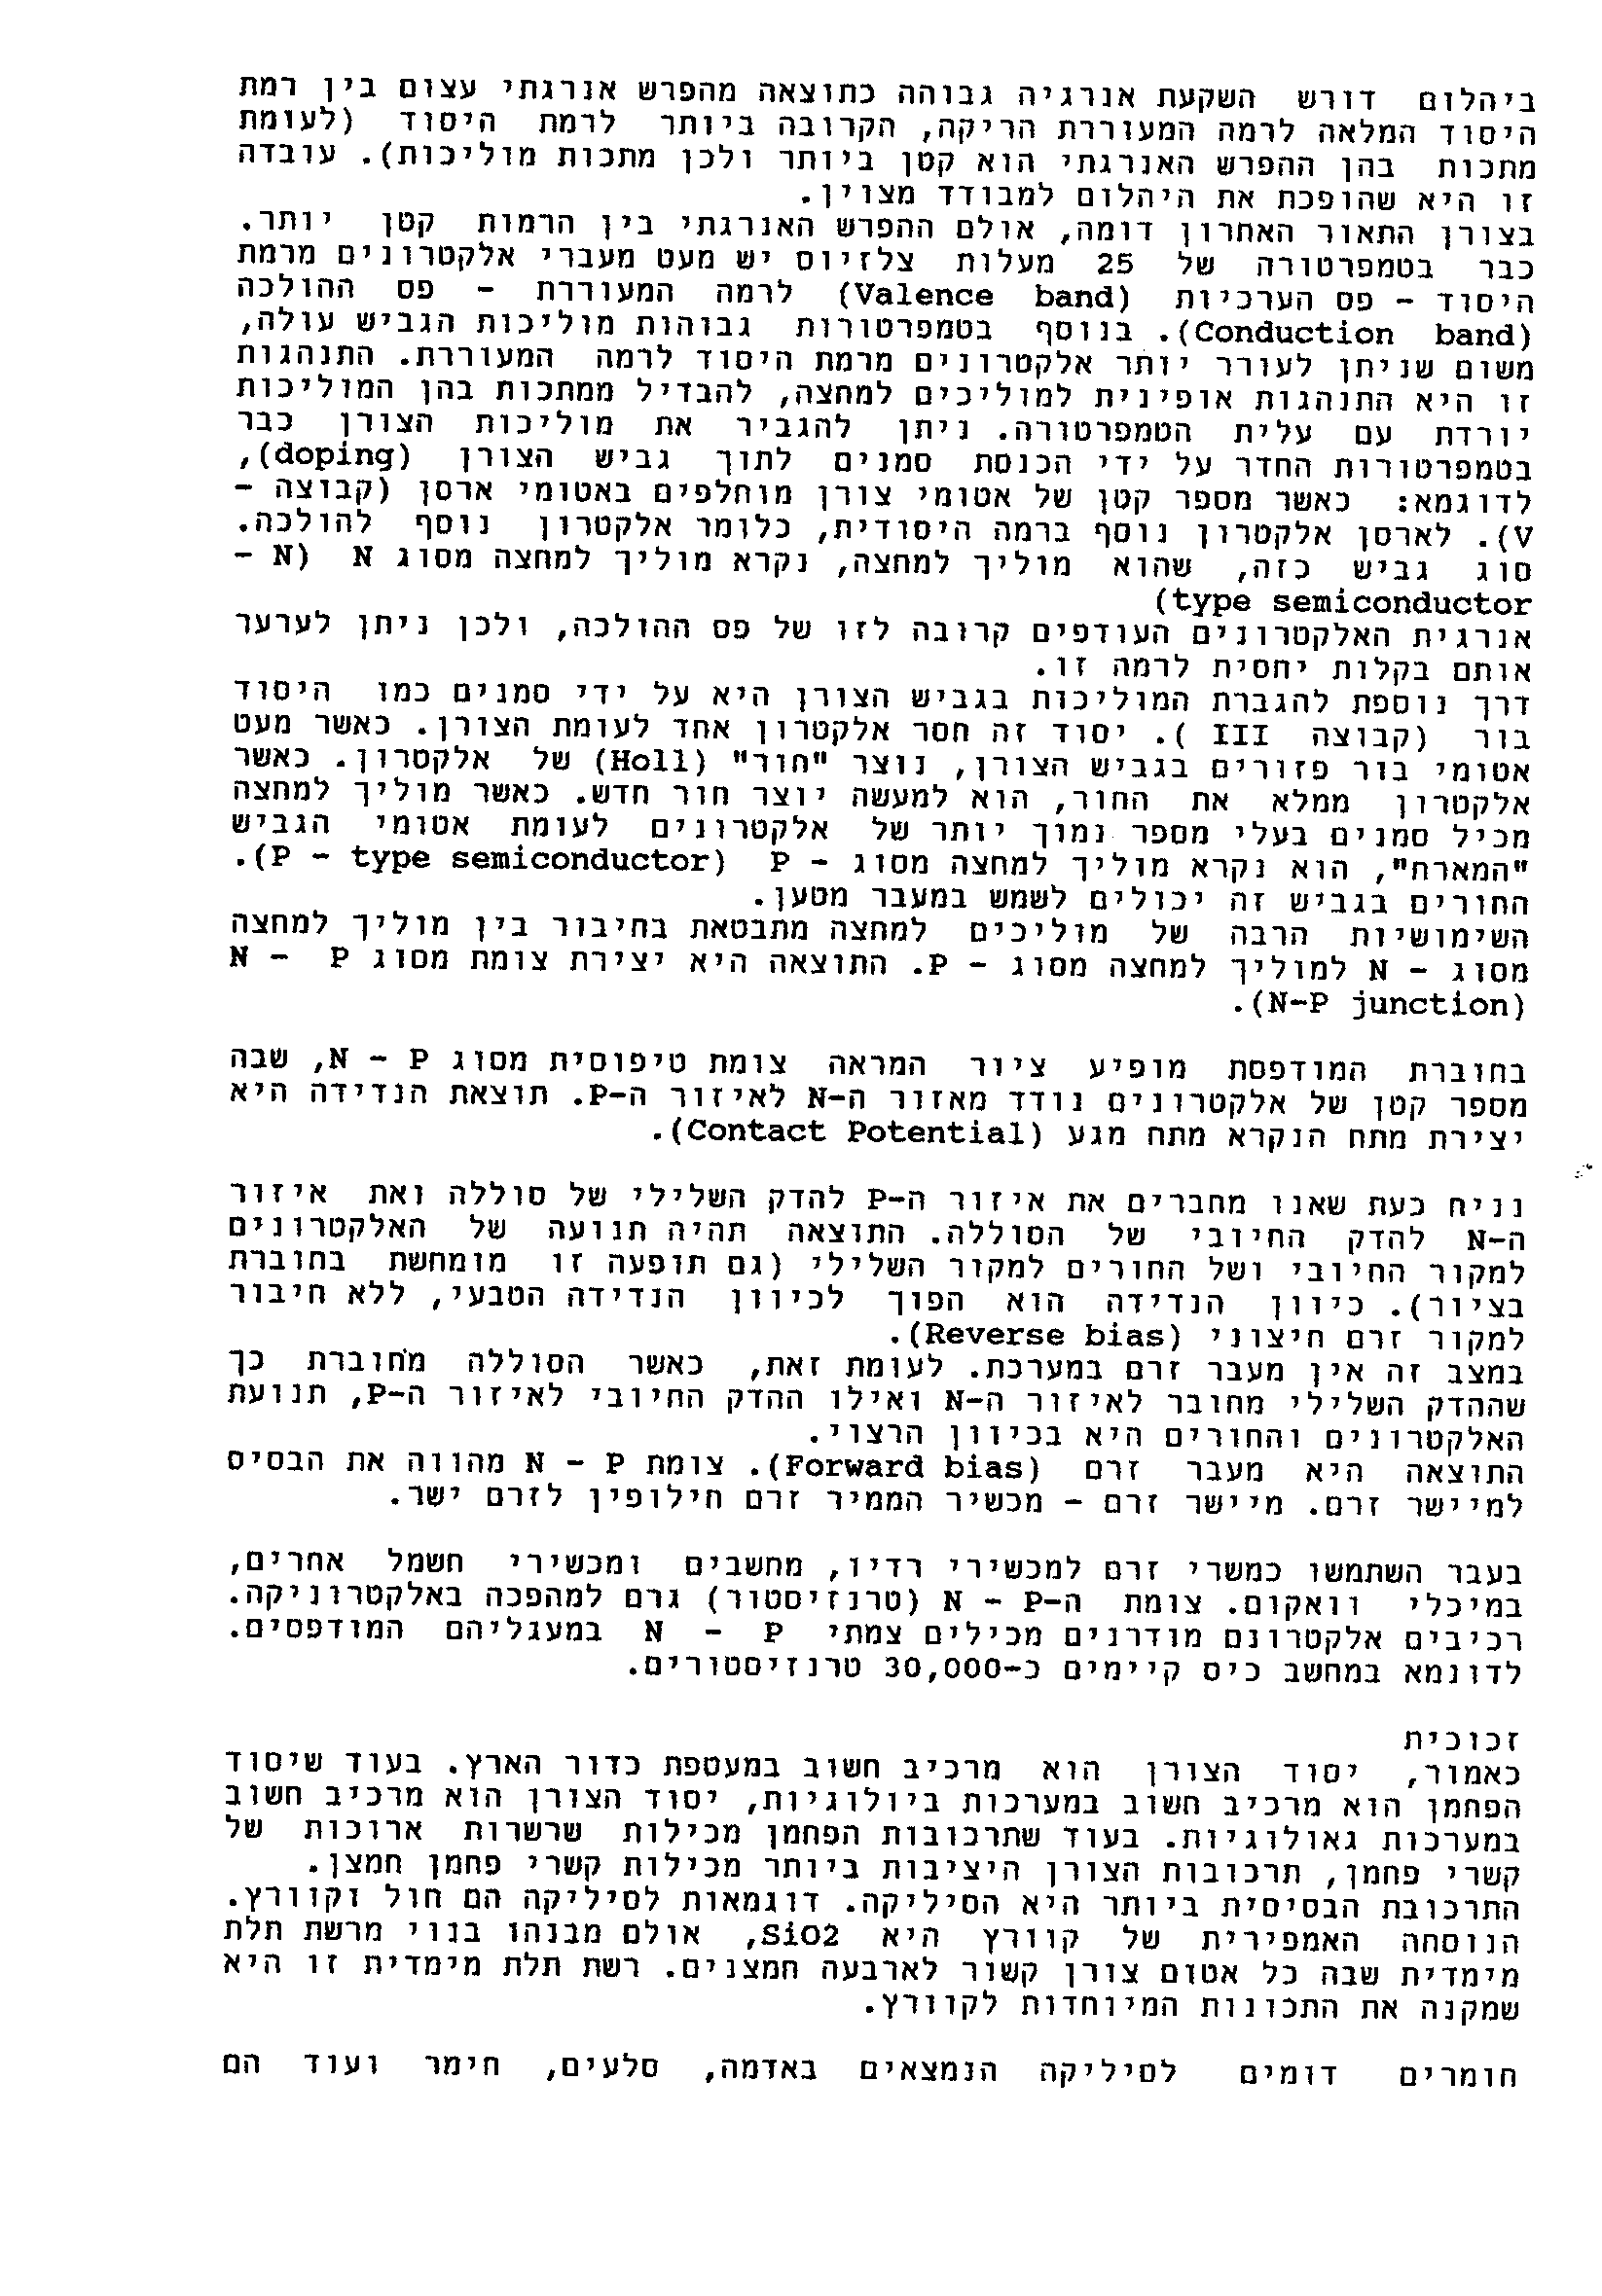
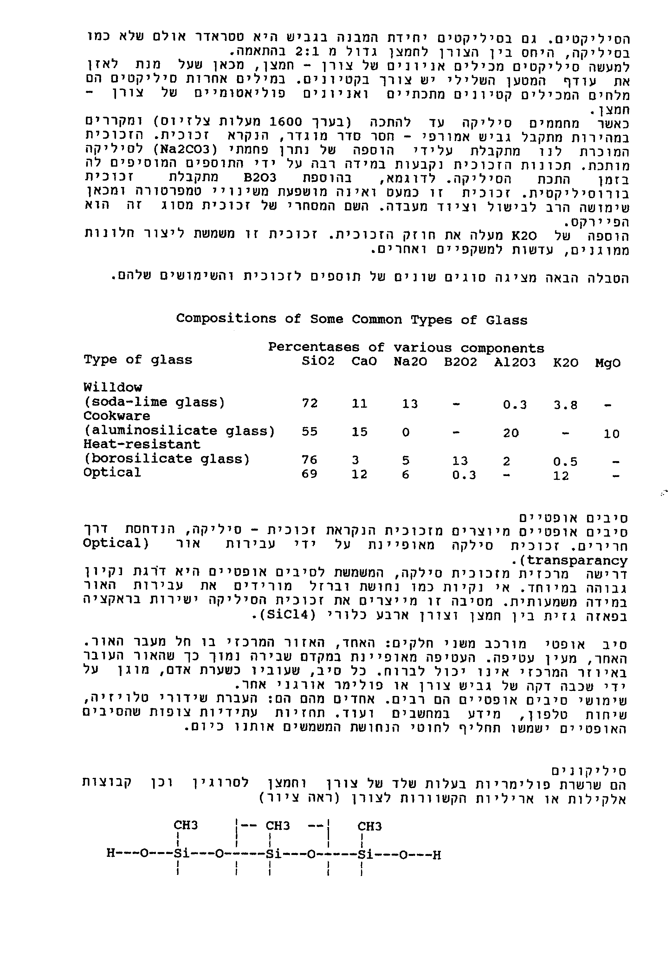

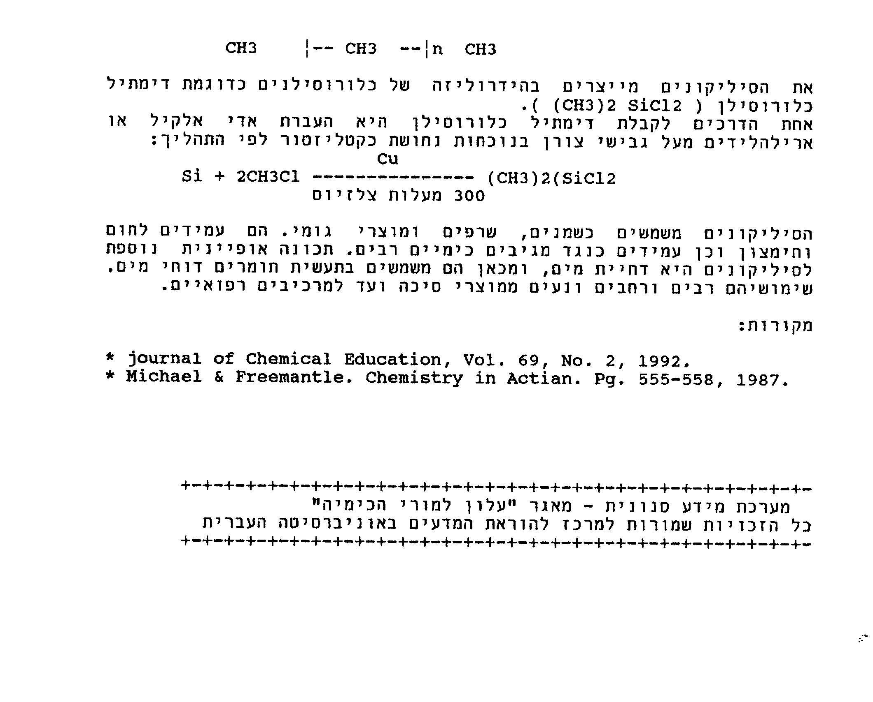
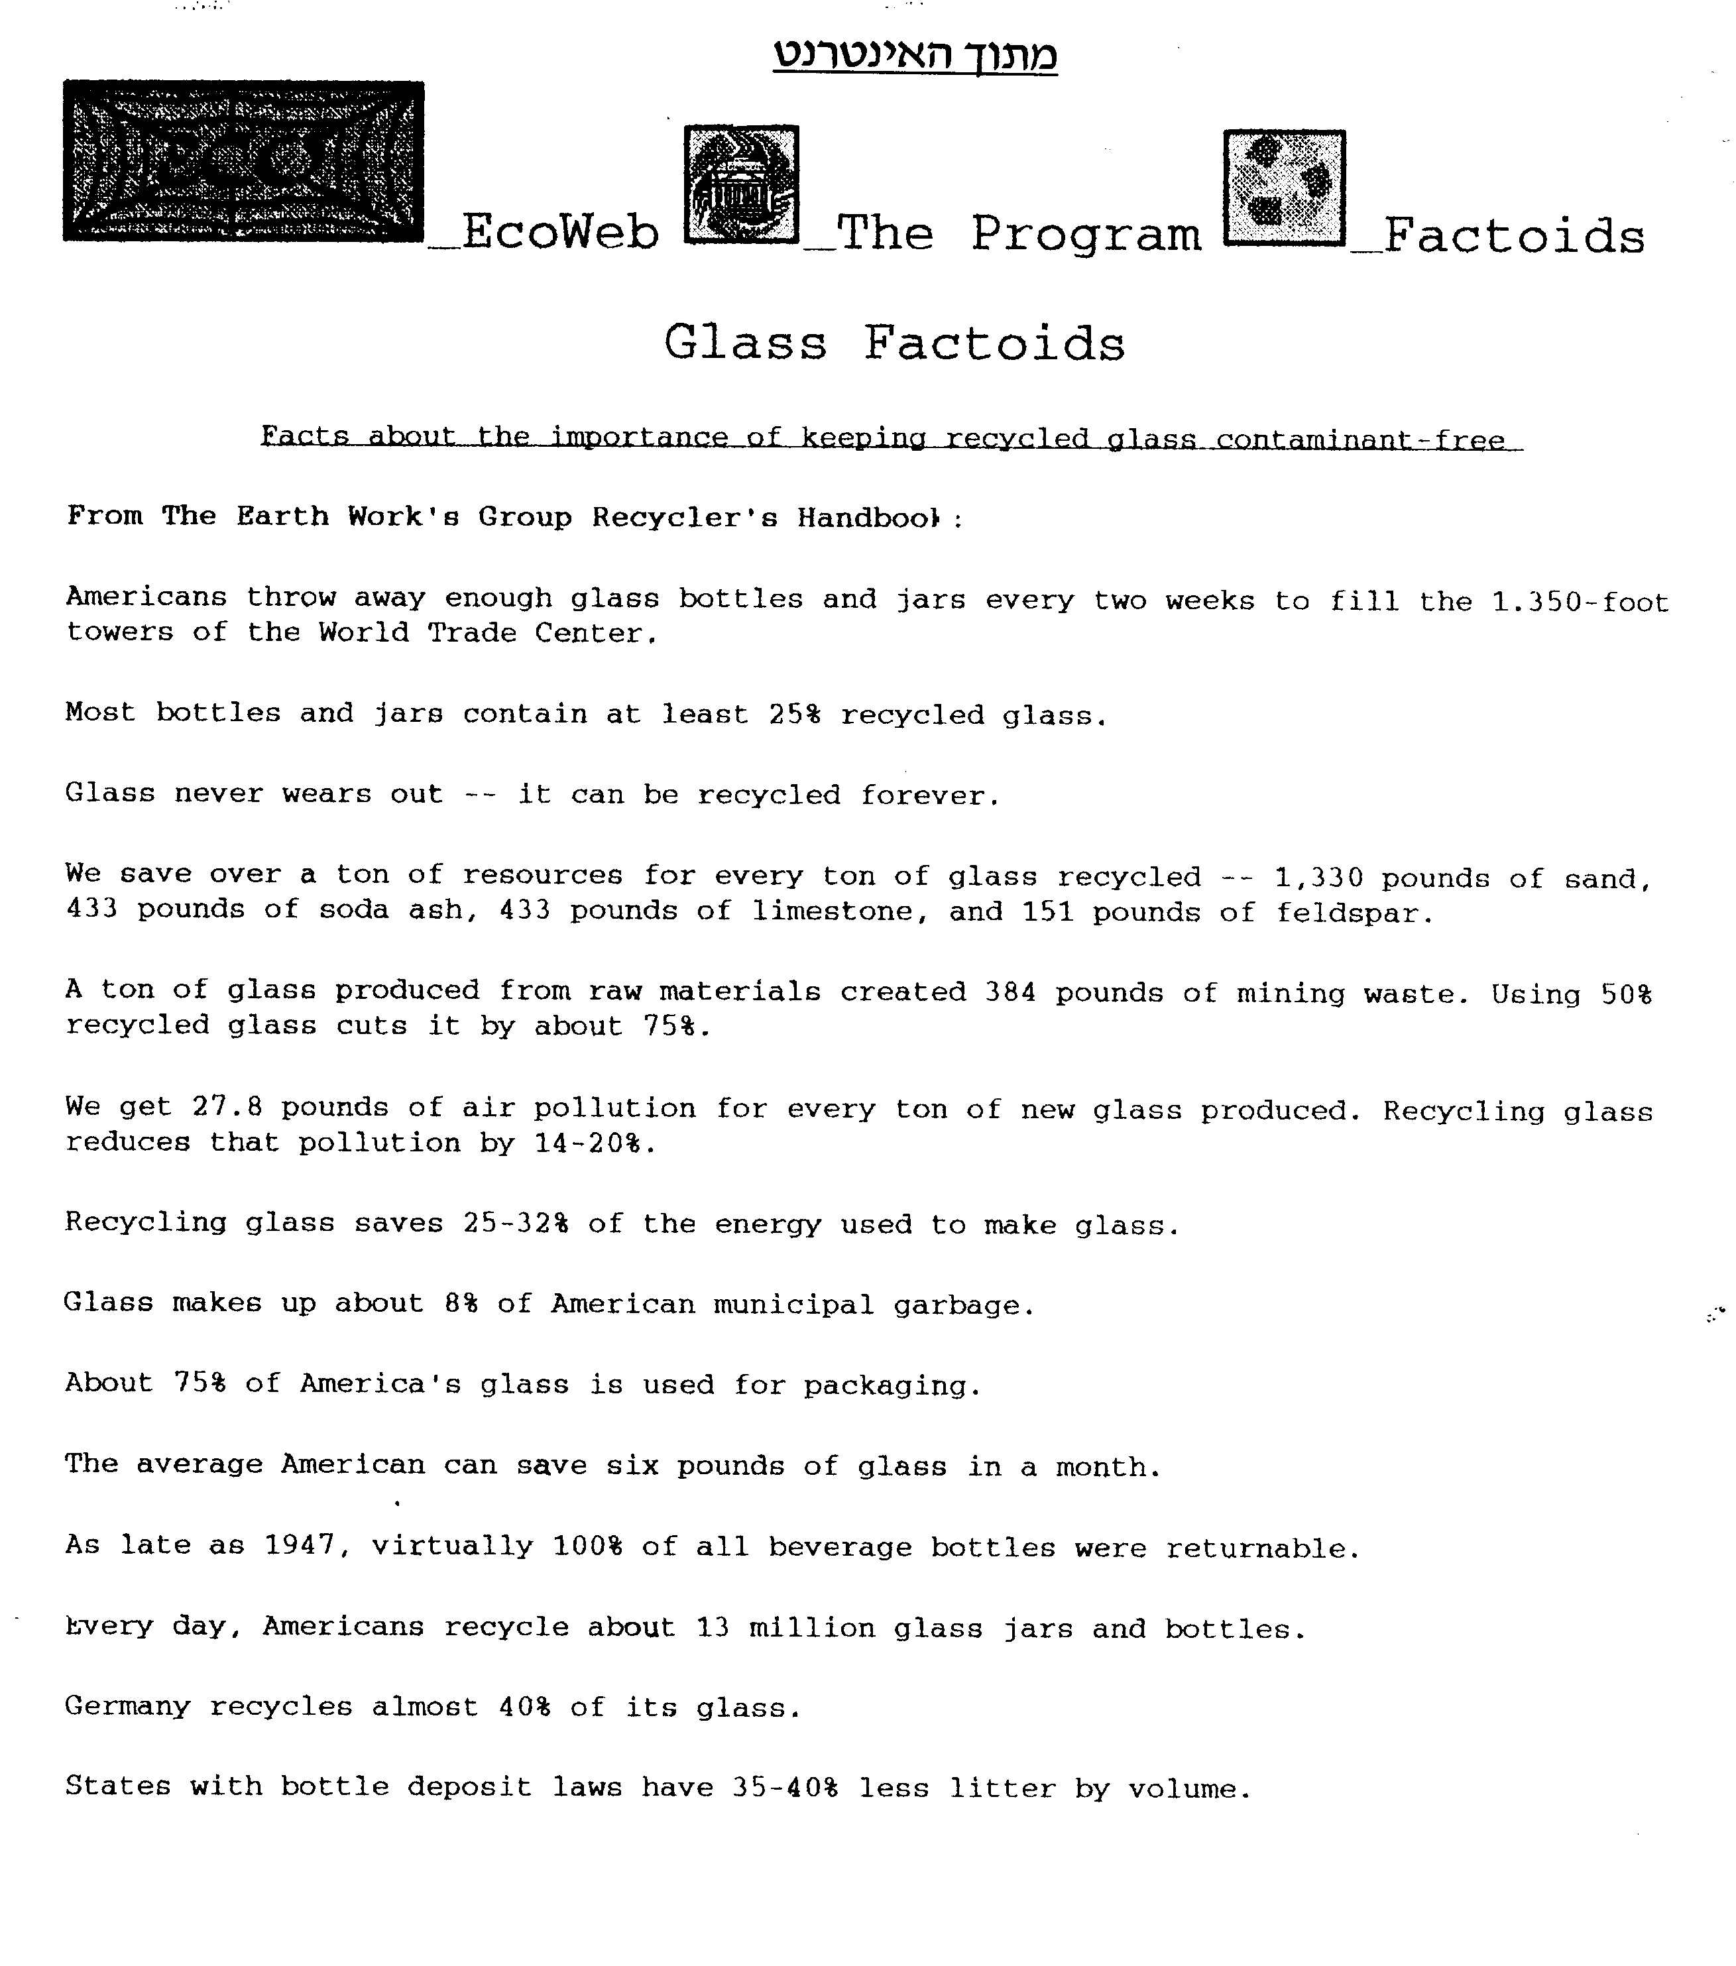

החלונות החכמים מוסיפים חוכמה

חומר חדש שיצרו במקרה מדענים מהמעבדה הלאומית ע"ש לורנס ברקלי ומאוניברסיטת קליפורניה בברקלי, עשוי להוזיל את עלויות החלונות שמתכהים כאשר הם נחשפים לאור ולהגמיש את השימוש בהם.
הכימאי רוברט קוסטקי, יחד עם עמיתיו פרנק מקלרנון ותומס ריצ'רדסון, ניהל מחקר המכוון לשיפור סוללות נטענות כאשר הניח שכבה שקופה של ניקל – הידרוקסיד וטיטניום – דיאוקסיד על זכוכית. כאשר השכבה נחשפה לאור אולטרה – סגול, צבעה הפך כהה כתוצאה מהחימצון, השכבה שוב הפכה שקופה כאשר האור נחסם. מחקר נוסף הוכיח שעברו כ- 10 דקות עד שהשכבה הגיעה לדרגת הכהות הגבוהה ביותר.
החומר החדש ישמש ככל הנראה הן למתקנים פוטו – כרומיים ולמתקנים אלקטרו – כימיים, המבוססים על שיטות שונות לשינוי אטימותם של חפצים שקופים. חומרים פוטו – כימיים מתכהים מאליהם כאשר הם נחשפים לאור, בעוד החומרים האלקטור – כרומיים מתכהים בתגובה לזרם חשמלי( ראה "טכנולוגיות שמשות גיליון בפברואר).
שכבת הניקל – טיטניום תהיה זולה וקלה יותר לייצור בכמויות גדולות לעומת החומרים הפוטו – כרומיים המקובלים היום. כיוון שהיא מגיבה במהירות לזרם חשמלי, היא תוכל לשמש גם ליישומים אלקטרו – כרומיים.
קוסטקי מודה שיש להשקיע עבודה נוספת קודם שיהיה אפשר לעשות שימוש מסחרי בציפויי טיטניום – דיאוקסיד וניקל – הידרוקסיד. הצעד הבא, לדבריו, הוא פיתוח ציפוי דק יותר, באיכות גבוהה, בעל זמן תגובה מהיר יותר, המגיב לאור בתחום הגלוי לעין , לא בתחום האולטרה סגול. לאחר השינוי, יהיה אפשר להשתמש בחומר החדש לשימושים אחרים מלבד חלונות, כגון משקפיים פוטו – כרומיות, צגי מחשב וגלאי אור.

רנדה הילריו קניאס

מתוך: מדע פופלרי גליון 56, דצמבר 1998

